**Inhoud**

* **Orientatie blz. 4 t/m 6**
* **Programma’s downloaden blz. 7 t/m 13**
* **Basis instellingen blz. 14 t/m 16**
* **Programmeren blz. 17**
* **HEX bestand in de PIC zelf**

**Programmeren blz. 18 t/m 23**

* **Het programmeren van de**

**PIC zelf blz. 24**

* **Slot blz. 25**
* **Bijlage uurstaten**

**Orientatie**

Een PIC micro is een besturingscomputer, meestal micro-controller genaamd, die allerlei delen van een apparaat kan besturen afhankelijk van een ingeprogrammeerd programma.  
De behuizing ziet er uit als een normaal IC.  
De PIC micro is leverbaar in vele soorten en groottes, van 8- tot 40-pins DIL- en SMD-behuizingen.

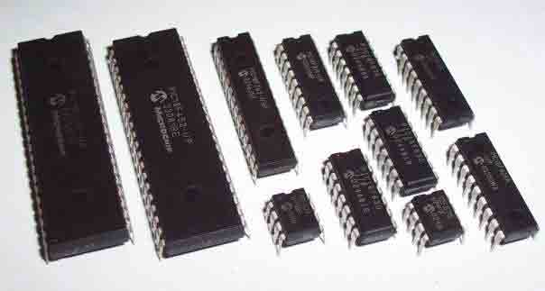

Er zijn meerdere soorten micro-controllers, waarvan de PIC micro er één is.  
Met weinig extra componenten zijn complete toepassingen te bedenken.  
Een PIC heeft meerdere in/uitgangen, of een pin een in- dan wel een uitgang moet zijn wordt bepaald door het programma in de PIC.  
De ene keer moet de PIC 12 ingangen en 2 uitgangen hebben en een andere keer alleen 8 uitgangen (bijvoorbeeld voor een 8-kanaals looplichtje).  
In PIC-Basic schrijf je: OUTPUT PORTB.2 als poort B.2 een uitgang moet zijn of anders INPUT PORTB.2 om van diezelfde pin een ingang poort te maken, maar er zijn meerdere manieren om een poort te definiëren.

In een moderne wasmachine bijvoorbeeld zorgt een µC dat een wasprogramma verloopt zoals de gebruiker hem heeft ingesteld, houdt de temperatuur bij aan de hand van informatie die hij van de temperatuur-sensor op zijn ingang krijgt en met zijn uitgangen laat hij de trommel links/rechts draaien en centrifugeren, laat water in de trommel lopen en weer wegpompen, enz.

**Wat is Proton PIC Basic?**

Proton is een Basic compiler van de Engelse firma Crownhill.  
Een compiler zet een eenvoudige programmeertaal als Basic om in assembler, zodat je zonder al te veel kennis van assembler, toch behoorlijk PIC's kunt programmeren.  
Proton PIC Basic is speciaal op PIC's gebaseerd, er zijn extra commando's bijgevoegd om de PIC eenvoudig te programmeren.  
Een PIC heb je al voor een paar Euro.  
De Proton compiler zelf is duur in aanschaf, maar daarna kun je snel en eenvoudig PIC-programma's schrijven en de nieuwste versie van de compiler is daarna altijd gratis te downloaden.

Een paar bekende woorden om een programma te schrijven:

IF...THEN...ELSEIF...ENDIF / SELECT...CASE...ENDSELECT / REPEAT...UNTIL  
WHILE...WEND / LEFT$|MID$|RIGHT$ / GOTO / GOSUB / FOR...TO...NEXT...STEP

... en nog veel en veel meer.

Naast de gewone Basic commando's beschikt PIC Basic ook over commando's die aanzienlijk krachtiger zijn dan bij een gewone Basic.  
Er zijn maar weinig instructies nodig om tot een complete oplossing te komen.  
Bij andere programmeertalen is al snel een veel groter programma nodig.

|  |
| --- |
|  |
|  |
|  |

**Hoe het programma in de PIC programmeren?**

Een Basic programma geschreven met de Proton PIC Basic IDE editor moet eerst worden gecompileerd naar assembler, dit neemt de Proton compiler voor zijn rekening.  
Daarna moet de assembler omgezet worden naar een voor de PIC begrijpbare HEX bestand, dit gebeurt ook automatisch, de PIC-Basic editor start automatisch MPASM op, die dit voor zijn rekening neemt.

Programmer  
Om het HEX bestand in de PIC geprogrammeerd te krijgen is een zogenaamde programmer nodig.

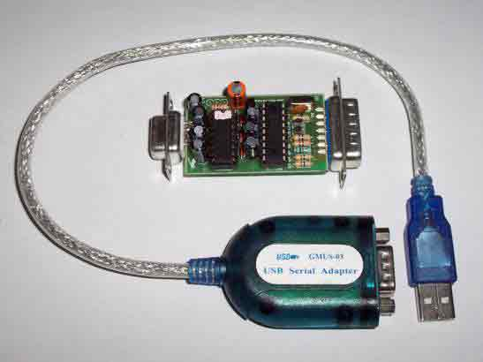  
De Wisp628 programmer wordt aangesloten op de COM poort van de PC.  
Is die niet aanwezig, dan kun je gebruik maken van een USB-serial adapter.

Een goede en goedkope programmer is de Wisp648 van Voti.  
Vele PICmicro flash types zijn er mee te programmeren en de programmer is steeds gratis op te waarderen met nieuwe types.  
Het is een ICSP (In Circuit Serial Programmer), dat betekent dat de programmer de PIC kan programmeren, terwijl deze gewoon in de opgebouwde schakeling op print of bread-board blijft zitten.  
Geen gedoe dus van steeds weer de PIC uit de print halen, in de programmer plaatsen, programmeren, uit de programmer halen en weer terugzetten in de print.

**Programma’s downloaden**

Voordat je aan de gang kunt met programmeren moet je eerst twee programma’s downloaden. De ene is het hoofdprogramma dat heet proton pic baic lite, om de programma’s in te schrijven, deze kun je zo downloaden op de pic basic site. Het andere programma is Bumblebee, dit programma zet het programma wat je geschreven hebt om voor de PIC, zodat de PIC het programma begrijpt.

De Bumblebee kun je ook zo downloaden op de pic basic site, hier zie je hoe je het verder moet instellen.

Zorg dat alle programma's op je PC afgesloten zijn.

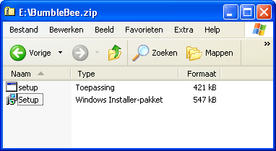  
1. Klik op **Setup**, de **Windows Installer-pakket**.

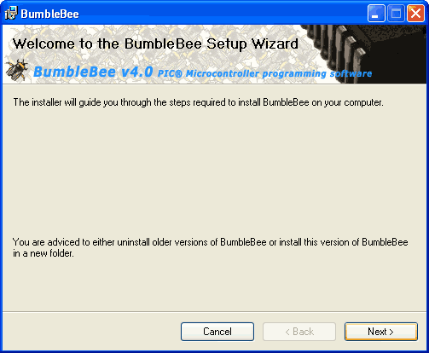  
2. Verwijder eerst de oudere versie van BumbleBee als deze op je PC aanwezig is,  
onderstaande beschrijving gaat hiervan uit.  
Als je de oude BumbleBee wilt houden geef dan de mapnaam van de oude BumbleBee een andere naam.  
Is dat al gebeurt, klik dan op **Next**.

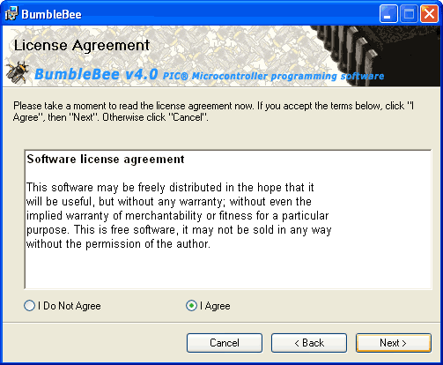  
3. Klik op **I agree** en daarna op **Next**.

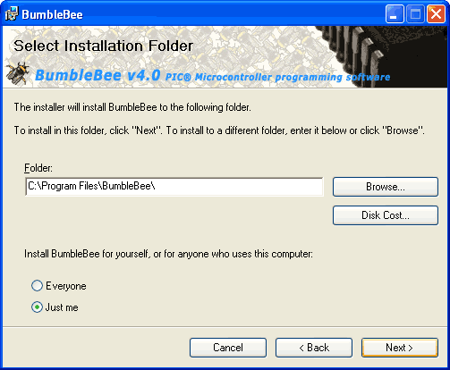  
4. Niets wijzigen, alleen op **Next** klikken.

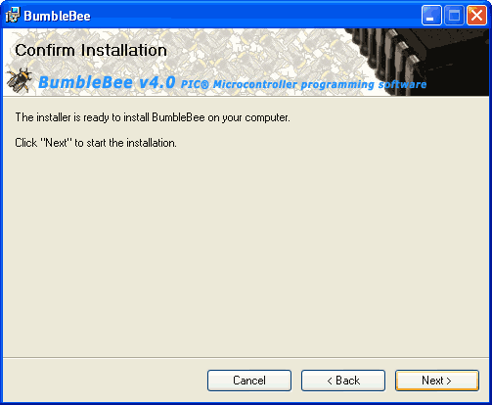  
5. Klik op **Next** om het installeren te starten.

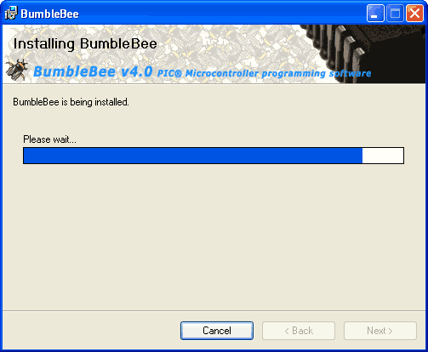  
6. BumbleBee wordt nu geïnstalleerd op je PC, even wachten dus.

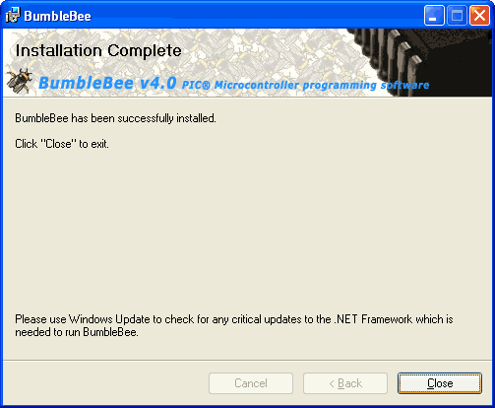 7.Klaar!  Alleen nog even op **Close** klikken.

programmer met BumbleBee koppelen aan PIC Basic

Selecteer **View** in de menubalk van de Proton PIC Basic IDE en selecteer vervolgens  
**Compile and Program Options...**

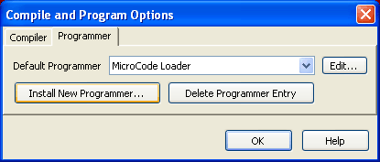  
1. Klik op de tab **Programmer** en daarna op **Install New Programmer...**

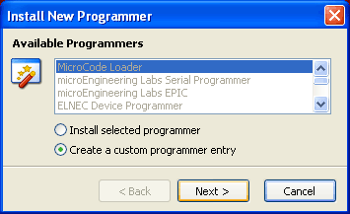  
2. Selecteer **Create a custom programmer entry** en klik op **Next >**.

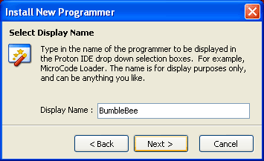  
3. Voer de naam **BumbleBee** in en klik op **Next >**.

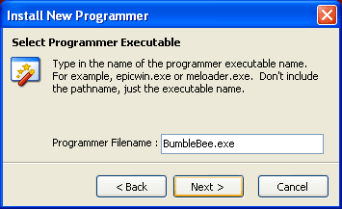  
4. Voer bestandsnaam **BumbleBee.exe** in en klik op **Next >**.

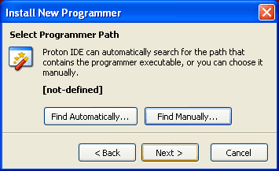  
5. Klik op **Find Manually...**

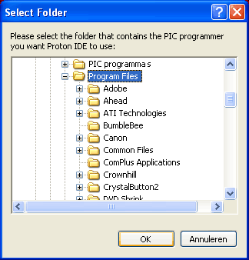  
6. Zoek de BumbleBee map op.  
Normaal te vinden in de map **Program Files**.  
Open de Program Files map door erop te dubbelklikken.

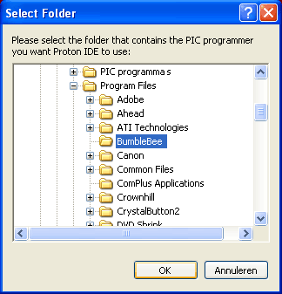  
7. Zoek de mapnaam **BumbleBee**, klik erop zodat deze blauw oplicht en klik daarna op **OK**.

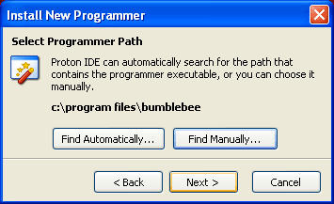  
8. Controleer of hier nu staat **c:\program files\bumblebee**.  
Is dit niet het geval dan is voorgaande niet goed uitgevoerd (< Back).  
Is het wel juist dan op **Next >** klikken.

 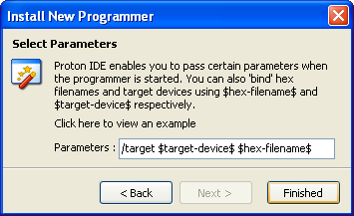  
9. Voer **/target $target-device$ $hex-filename$** in en klik daarna op **Finished**.

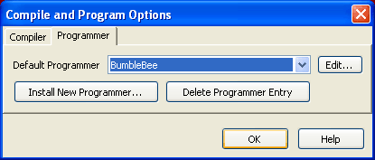  
10. Klik tot slot op **OK**.

Vanaf nu kun je BumbleBee opstarten in de PIC Basic IDE  
door te drukken op **F10** (met compileren) of op **F11** (zonder compileren).

**F9:**  
Compileer de huidig geactiveerde editor pagina.  
Deze compileer toets genereert een *.HEX bestand.

**F10:**  
Compileer de huidig geactiveerde editor pagina, genereer een *.HEX bestand en start BumbleBee.exe op waarvandaan je de PICmicro kunt programmeren.  
(F10 is een combinatie van F9 en F11)

**F11:**  
Met de F11 toets kun je BumbleBee starten, zonder te compileren.

**Basis instellingen**

Voordat je de instellingen wijzigt eerst even een map aanmaken met de naam "PIC programmas" in de hoofd-root (dus C:\PIC programmas).  
Hier komen straks je Basic programma's in te staan.  
Dit moet direct achter C:\ omdat lange mapnamen (directorynamen zoals C:\Documents and Settings\Frits\Mijn documenten\Programma's\PIC programma's) problemen geven bij het compileren.  
Denk er ook aan dat er geen vreemde tekens in de mapnaam mogen staan, "PIC programma's" mag niet vanwege de apostrof *(= het****'****teken)*omdat dit later problemen oplevert.  
Kies dus gewoon voor "PIC programmas".

Klik om in onderstaand menu te komen op *View* en dan op *Editor Options*.

|  |
| --- |
| http://www.picbasic.nl/images/screen_options1.gif  In de tab *General* de ***V***inkjes waar een rode punt voor staat veranderen.  *Show line numbers in left gutter* laat regelnummers zien voor de programmaregels. Dit is handig bij foutopsporing, omdat bij een foutmelding het regelnummer vermeldt wordt.  *Show right gutter at****30****characters* laat een hulplijn op de 30e positie zien (even op **30** zetten). Als je vanaf hier je toelichtingen (REM regels) opstelt, zijn ze mooi uitgelijnd.  *Convert tabs to spaces, width is****2****spaces* zorgt ervoor dat als je op de TAB toets drukt, er 2 posities wordt ingesprongen, 2 is de mooiste waarde en wordt op deze website gebruikt.  *Display full filename path in title bar* is makkelijk als je in meerdere mappen werkt. Hierdoor kun je zien in welke map je bezig bent.  *Clear undo history after successful compile* aangevinkt, wist na succesvol compileren de undo geschiedenis buffer. Deze kun je eerst beter uitzetten. Stel je compileert en krijgt geen foutmeldingen, maar toch blijkt het programma in de PIC niet te werken zoals het behoort te werken, dan kun je met *undo* nog weer terug.  Klik op *Change...* en zoek de map "PIC programmas" op die je daarnet hebt gemaakt. |
|  |
| http://www.picbasic.nl/images/screen_options2.gif  In de tab *Highlighter* de tekstopmaak instellen. Selecteer bij *Keyword Formatting*: Uppercase Dat houdt in dat alle bekende functies en commando's automatisch HOOFDletters worden. Als er dan een schrijffout wordt gemaakt valt het meteen op omdat het*keyword* niet in hoofdletters verschijnt.  Om de syntaxis kleuren gelijk te houden met de cursus van deze website het volgende veranderen ten opzichte van de standaard instelling:  Klik bij *Item Properties* op het pijltje en verander:   |  |  | | --- | --- | | Keyword (User): Number: Number (Hex): Number (Binary): SFR: SFR (Bitname): | kleur Teal kleur Red kleur Red kleur Red ***V***ink Bold ***V***ink Bold | |
|  |
| http://www.picbasic.nl/images/screen_options3.gif  In het *Program header* menu kun je je naam invullen. Steeds als je met een nieuw programma begint, wordt je naam automatisch bovenaan het programma gezet. Wil je dat niet, dan het ***V***inkje uitzetten.  Degene die een **Wisp648** programmer heeft, klik op 'Programmer instellen' om deze programmer te koppelen aan Proton PIC Basic |

**Programmeren**

**DEVICE 16F628A** *;We gebruiken een 16F628A type*

**CONFIG** INTRC_OSC_NOCLKOUT, WDT_OFF, PWRTE_ON, LVP_OFF, MCLRE_OFF

**ALL_DIGITAL** TRUE *;Alle ingangen digitaal*

Opnieuw: *;Label met zelf te verzinnen naam*

**TOGGLE PORTA**.1 *;Aan moet uit, uit moet aan*

**DELAYMS** 500 *;500 milliseconden = 0,5 seconde*

**GOTO** Opnieuw *;Spring naar 'Opnieuw' en ga zo steeds door*

**END** *;Einde programma*

Eerst een paar regels die steeds terug komen en die je ergens bovenaan elk programma zet.

**DEVICE** zet je standaard helemaal bovenaan met daarachter het type PIC waar je gebruik van wilt maken.  
Als Crownhill Proton PIC Basic het PIC-type ondersteunt, wordt het **vet** op het beeldscherm, dit geldt ook voor alle functies en commando's.  
In dit programma wordt dat dus: **DEVICE 16F628A**.

Daaronder **CONFIG** met daarachter **INTRC_OSC_NOCLKOUT** *(= interne rc oscillator)*, we gebruiken de eerste tijd namelijk de ingebouwde oscillator, een kristal is niet nodig bij dit simpele programma.  
Over *noclkout* later meer.  
Met **CONFIG** kunnen we de configuratiebits (de "fuses") van de PIC instellen, ook hierover later meer.

Dan **ALL_DIGITAL TRUE**, wat de PIC vertelt dat er niet met analoge signalen wordt gewerkt, alles logisch 1 of 0, alleen +5V of 0V, alleen aan of uit, alles digitaal dus.  
ALL_DIGITAL TRUE zet de Analoog naar Digitaal Converters (ADC) en comparators (als die in het desbetreffende PIC-type aanwezig zijn) op non-actief *(= disabled)*.

Nu een label intikken, dat is een zelf te kiezen naam bijv. 'Opnieuw'.  
Een label moet aan het begin van de regel geplaatst worden, eindigen met een dubbele punt (**:**) en moet beginnen met een letter.  
In ons voorbeeld dus: 'Opnieuw**:**'

**HEX bestand in de PIC zelf programmeren**

Zorg er voor dat de Wisp programmer op de PIC is [aangesloten](http://www.picbasic.nl/pic-wisp_beginners1.htm).  
Druk in de PIC Basic compiler op toets F9 om je Basic programma te compileren.

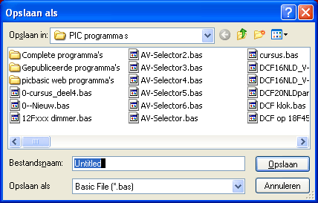  
PIC Basic wil graag dat je je programma eerst een naam geeft.  
Vul hier (bijvoorbeeld) Cursus in.

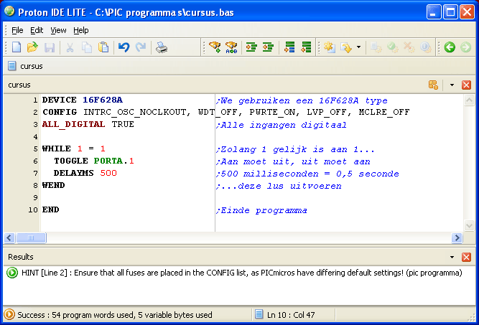  
Zorg dat het voorbeeldprogramma uit de cursus precies en zonder spelfouten is overgenomen.

HINT [Line 2]: Ensure that all fuses are placed in the CONFIG list, ...  
Dit is geen foutmelding, maar alleen een hint.  
Er staat of je zeker weet dat je de fuses van de PIC (achter CONFIG in regel 2) goed hebt ingevuld,  
omdat de diverse PIC types verschillende standaard instellingen hebben.  
Voorlopig wordt in de cursus het instellen van fuses van een PIC nog niet behandeld,  
zolang je steeds de voorbeelden goed hebt overgenomen is er niets aan de hand.  
Met deze fuses kun je de eigenschappen van de PIC instellen.

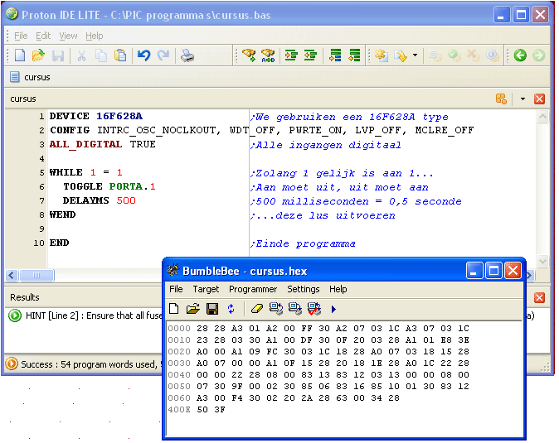  
Nu op toets F11 drukken waardoor het programma BumbleBee van de Wisp programmer opstart.  
Daarin staat in hexadecimale notatie het zojuist gecompileerde cursus.hex programma.

BumbleBee 4.0 staat na installeren al helemaal goed ingesteld.  
De instellingen zullen (moeten) zijn:

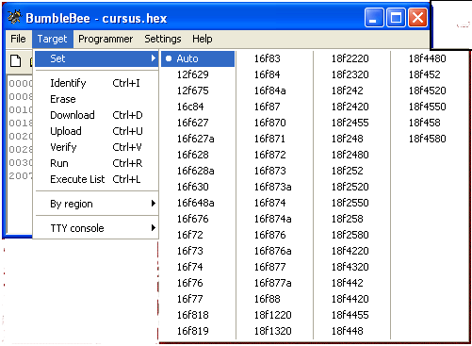

1. Deze instelling kun je het best op Auto laten staan.  
Proton PIC Basic geeft het type PIC automatisch aan BumbleBee door.

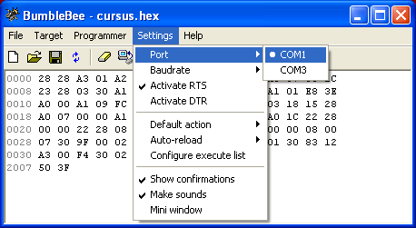  
2. Kies een poort die vrij is op je PC / laptop.  
Hierop wordt de Wisp PIC programmer aangesloten.  
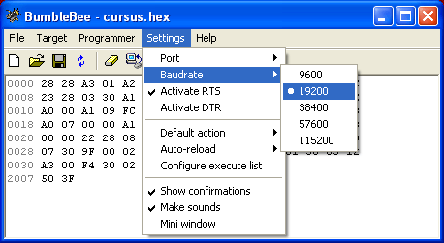  
3. Klik op Settings.  
Dan op Baudrate, deze moet op 19200 ingesteld zijn.  
Gebruikers van een Galva-Wisp moeten RTS ook nog activeren.  
(Voor een Wisp628 en Wisp648 maakt dit niet uit).  
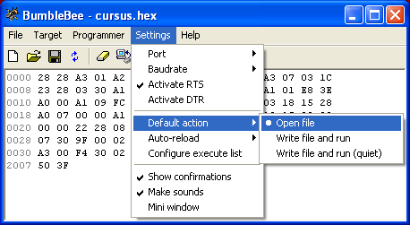  
4. Stel in op Open file.

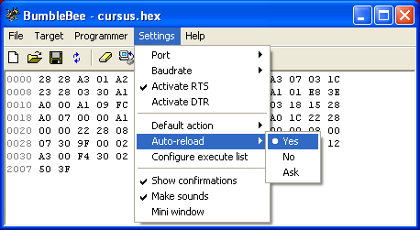  
5. Auto-reload op Yes instellen.

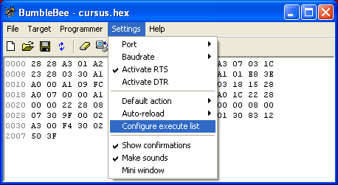  
6. Selecteer Configure execute list en geef Enter.

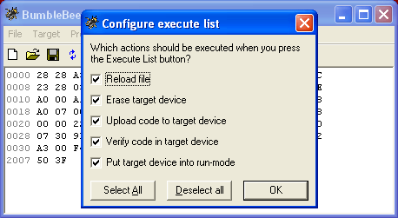  
7. Klik op Select All en dan op OK.

|  |
| --- |
| Hierdoor wordt straks met één druk op de knop automatisch:  - Het HEX bestand opnieuw geladen. - De PIC gewist. - Het bestand in de PIC geprogrammeerd. - Het bestand in de PIC vergeleken met het orgineel. - De PIC in 'RUN' mode gezet. |

**Het programmeren van de PIC zelf**

Bij gebruik van BumbleBee V3.0 (of hoger) kan dit alles met één klik op een knop.  
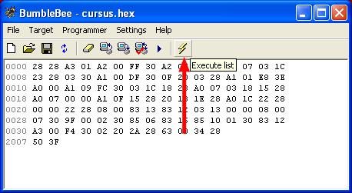  
Met één klik op de Execute list knop wordt de PIC geprogrammeerd,  
met de onderdelen die je bij 'Configure execute list' hebt aangevinkt.

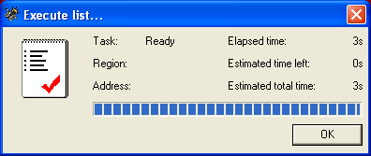  
Nu wordt het programma in de PIC geprogrammeerd, vergeleken en in run-mode gezet.

|  |  |
| --- | --- |
| Elapsed time: | Geeft aan hoelang het programmeren al bezig is (in seconden). |
| Estimated time left: | Geeft aan hoelang het nog duurt. |
| Estimated total time: | Geeft aan hoelang het programmeren van de PIC in totaal duurt. |

Als het programmeren klaar is kun je met de PIC aan het werk.